Diagram primerov uporabe

Športni dogodki in tekmovanja

Član: Turkeš, Aldin

KAZALO STRANI

1 Diagram primerov uporabe 3
2 Izdelki posameznih članov ekipe 4
3 Seznam primerov uporabe 5
3.1 Registracija tekmovalca 5
3.2 Načrtovanje tekem 6
3.3 Pritožba na rezultat 7

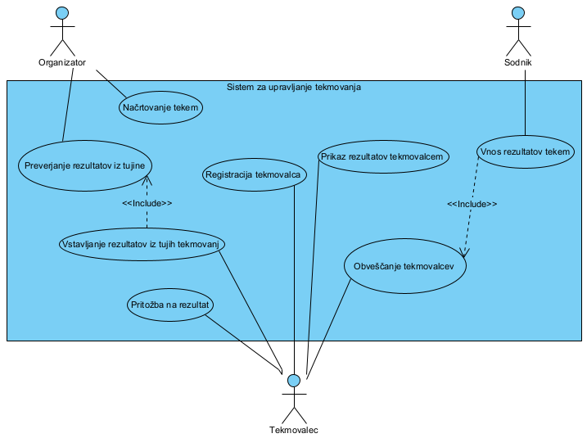
Diagram primerov uporabe

Izdelki posameznih članov ekipe
Izpolnite tabelo, v kateri za vsakega člana ekipe opredelite seznam primerov uporabe, ki jih je opisal.

Aldin Turkeš | - Registracija tekmovalca  - Načrtovanje tekem  - Pritožba na rezultat

Seznam primerov uporabe

Registracija tekmovalca

Primer uporabe: Registracija tekmovalca

ID: PU-001

Kratek opis:
Organizator vnese podatke novega tekmovalca v sistem, ki ga nato shrani v bazo podatkov.

Primarni akterji:
Organizator

Sekundarni akterji:
Sistem za upravljanje tekmovanja

Predpogoji:
Sistem je vključen, organizator ima pravico registrirati tekmovalce in tekmovalec še ni registriran

Glavni tok:
Organizator odpre okno za registracijo tekmovalcev, kjer vnese njihove podatke. Sistem nato preveri pravilnost vnosa in doda tekmovalca v bazo podatkov. Organizator po zaključeni registraciji prejme potrditveno sporočilo.

Stanje sistema po PU:
Tekmovalec je shranjen v bazo podatkov z dodeljeno ID številko

Alternativni tokovi:
Ob nepopolnih vnesenih podatkih sistem prikaže sporočilo z zahtevo popravka

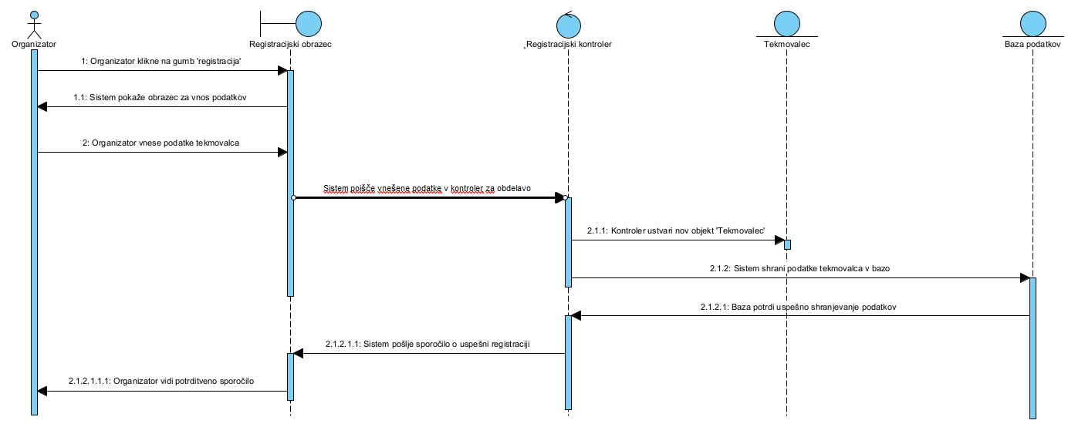
Diagram zaporedja: Registracija tekmovalca

Načrtovanje tekem

Primer uporabe: Načrtovanje tekem

ID: PU-002

Kratek opis:
Organizator pripravi tekme glede na kategorije tekmovalcev

Primarni akterji:
Organizator

Sekundarni akterji:
Sistem za upravljanje tekmovanja

Predpogoji:
Vsi tekmovalci so registrirani in kategorije so vnaprej določene

Glavni tok:
Organizator izbere možnost načrtovanja tekem, kjer mu sistem prikaže kategorije in tekmovalce v teh kategorijah. Nato organizator potrdi generiranje tekem, ki se ustvarijo glede na kategorije, in na koncu shrani seznam tekem.

Stanje sistema po PU:
Seznam tkeme je shranjen v sistemu in pripravljen za uporabo

Alternativni tokovi:
Če v določeni kategoriji manjka tekmovalcev,

Diagram zaporedja: Načrtovanje tekem
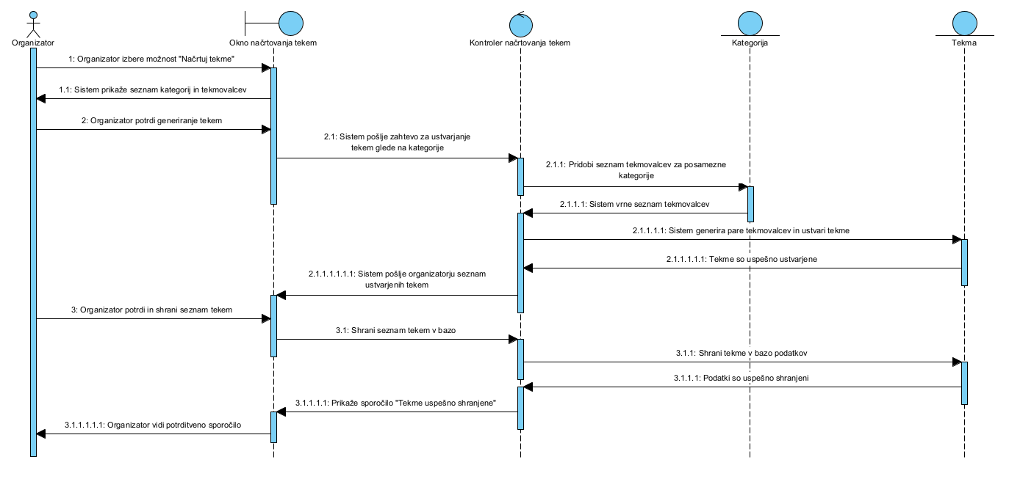

Pritožba na rezultat
Primer uporabe: Pritožba na rezultat

ID: PU-003

Kratek opis:
Tekmovalec vloži pritožbo na rezultat tekme, če meni, da je prišlo do napake v sojenju ali iz strani nasprotnika

Primarni akterji:
Tekmovalec

Sekundarni akterji:
Sodnik, organizator

Predpogoji:
Rezultat je že zabeležen in tekmovalec je tekmoval v tej določeni tekmi

Glavni tok:
Tekmovalec se pritoži and rezultatom, to sporoči sodniku, sodnik to pove organizatorju, ki pogleda ponovno tekmo z sodniki in se potem skupaj odločijo ali ponovijo tekmo

Stanje sistema po PU:
Pritožba je zabeležena in obravnavana ter če je pritožba upravičena, se tekma ponovi

Alternativni tokovi:
Če sodnik in organizator menita, da ni prišlo do napake, pritožbo zavrnejo

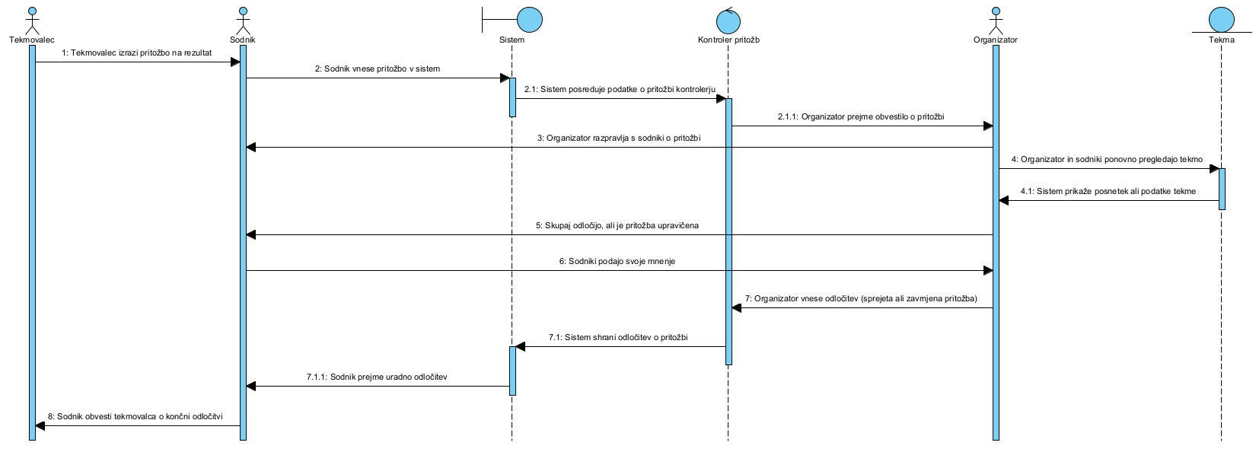
Diagram zaporedja: Pritožba na rezultat

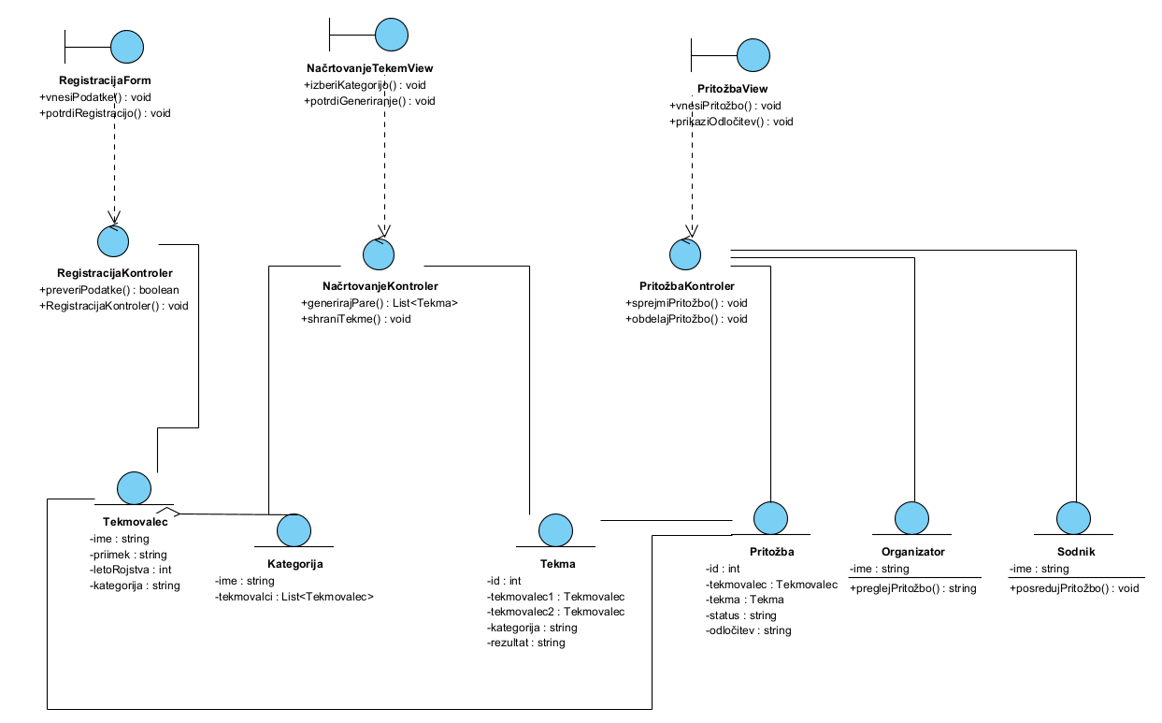
Razredni diagram

